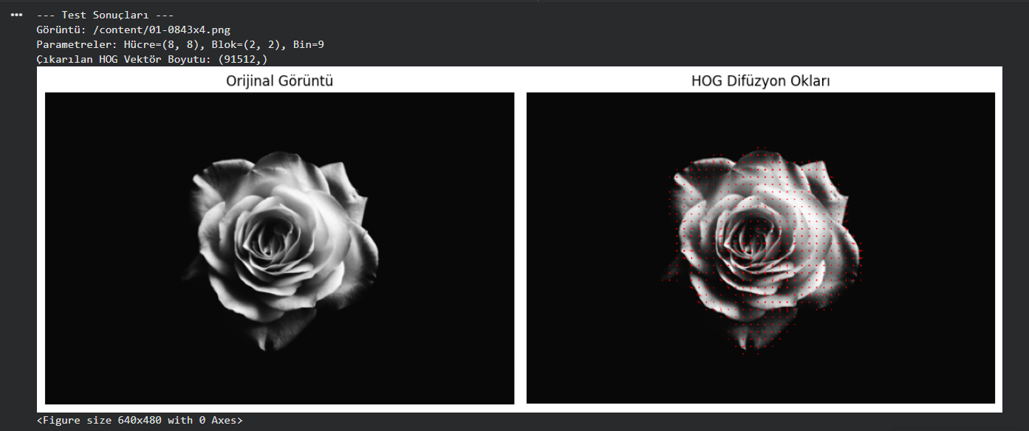

hog implementasyonu, çıktı1

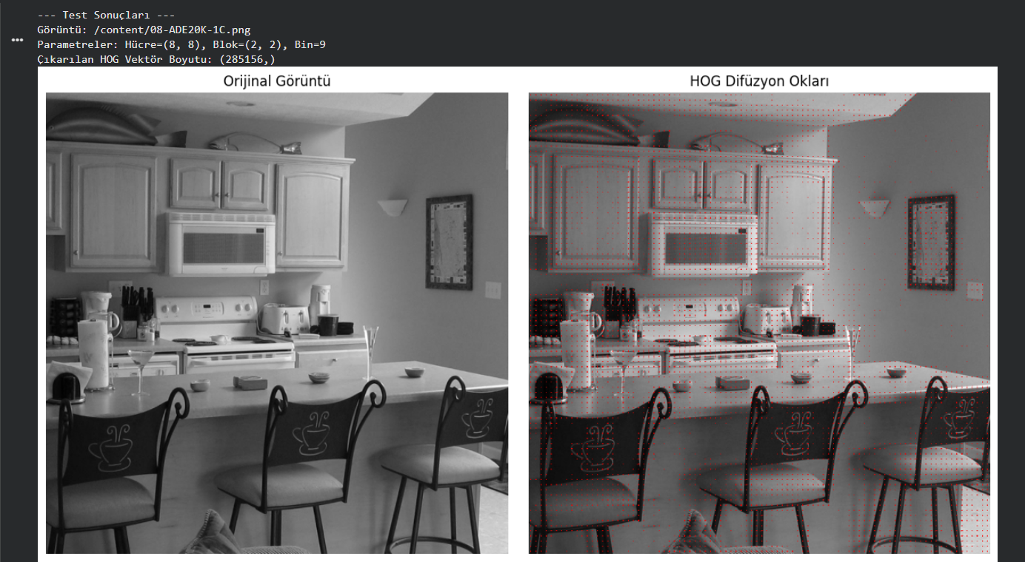

hog implementasyonu, çıktı 2

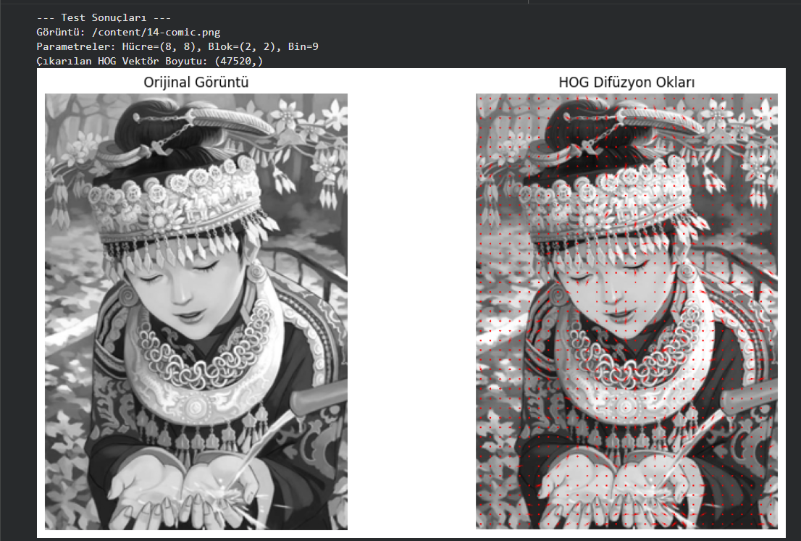

hog implementasyonu, çıktı 3

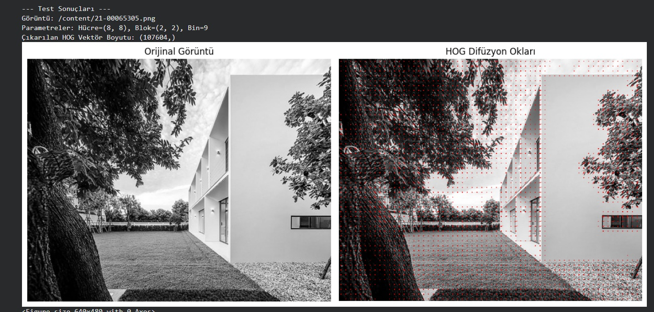

hog implementasyonu, çıktı 4

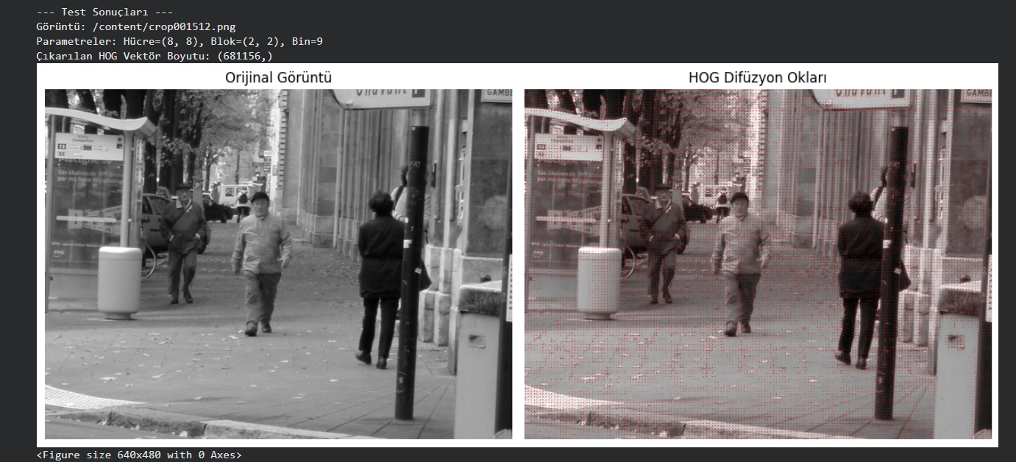

hog implementasyonu, çıktı 5

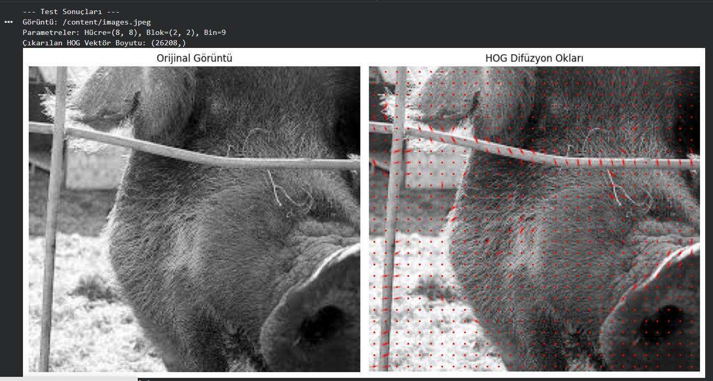

hog implementasyonu, çıktı 6

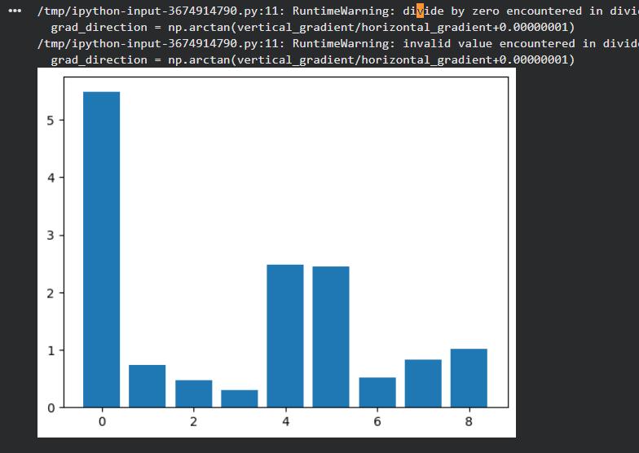

hog, örnek histogram

